臺東縣政府熱氣球圖像授權計畫
一、主旨：
(一)臺東縣政府(以下簡稱本府)為利用授權商業使用積極推廣品牌，加速品
牌認知度，特訂定本計畫。
(二)申請利用本府熱氣球圖像於國內外展示、流通或販賣商品或服務，應具
臺東觀光推廣效益。
二、申請授權者，應檢附下列文件：
（一）申請書(附件一)。
（二）合法登記或立案證明文件影本一份。(應加蓋申請人大小章與正本相
符)。本案限於立案或登記於臺東縣之廠商及本府委託之熱氣球相關
廠商申請。
（三）創意產品授權營利使用執行企劃書。（內容包括製作物之設計稿示意
圖、規格、材質、成分及製造產地等相關說明）。
（四）樣品（至少二份）或樣圖。
(五) 申請授權，未備具前點文件者，本府得限期補正，未於規定限期內補
正者，不予受理。
三、申請經本府審查通過者，將授權圖像使用1年。
四、本府將成立「圖像授權審查小組」進行審查。
五、契約應記載事項如下：
（一）利用標的、利用期限、利用範圍及利用地域。
（二）雙方之權利義務。
（三）爭議處理。
（四）其他保護圖像之事項。
前項利用期限，最長為一年，屆期應重新申請。
六、經授權之商品，應於包裝或明顯處標示圖項授權來源字樣。
七、經本府授權使用者有下列事由時，本府得終止授權：
（一）商品之圖型、文稿未依申請內容製作，無法改正者。
（二）商品品質有瑕疵，無法改善者。
（三）經目的事業主管機關或依相關法令、規定應予檢驗
或標示而未遵照辦理者。
（四）商品之使用方式有違反善良風俗、法律禁止規定或
涉及政治性等事項者。
（五）商品有侵害他人智慧財產權或其他權利等情事者。

附件一
臺東縣政府熱氣球圖像授權申請書
申請人 |  | 負責人
地址
聯絡人 |  | 連絡電話
電子信箱 |  | 傳真
商品名稱 |  | 使用期間 | 年 月 日至  年 月 日
預計製作數量
商品售價(新臺幣)
使用地點 | (請說明通路)
使用方式 | (請說明是否為販賣或有其他行銷方式)
檢附文件 | (1) 合法登記或立案證明文件影本1份（應加蓋申請人大小章與正本相符）。  (2) 創意產品授權營利使用執行企劃書（內容包括製作物之設計稿示意圖、規格、材質、成分及製造產地等相關說明）。  (3) 樣品（至少2份）或樣圖。  (4)其他。
申請單位切結確實遵守「臺東縣政府熱氣球圖像授權計畫」及契約相關規定，如有違反，同意接受終止授權及其他相關處分。
申請人簽章： （請蓋與核准設立登記證明文件一致之公司大小章）
中華民國 年 月 日

附件二
臺東縣政府熱氣球及相關圖像授權種類
編號 | 圖案 | 商品服務
1-1 | 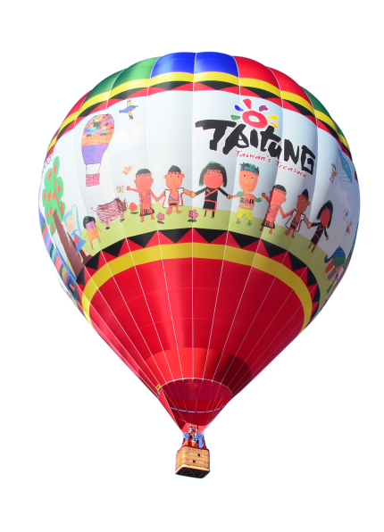 | 紙杯墊、貼紙、塑膠貼紙、紋身貼紙、轉印貼紙、卡片、信封、信紙、筆記本、月曆、相片架、膠帶、圖章、護照套、名牌套、文件套、鉛筆、免削鉛筆、紙製裝飾品、厚紙板製廣告板。  運動汗衫、背心、襯衫、Ｔ恤、童裝、披風、運動服、鞋、拖鞋、包頭巾、圍巾、女用圍巾、頭巾、絲巾、領帶、運動帽、帽子、襪子、禦寒用手套、圍裙。  玩具面具、玩偶、玩具公仔、木偶、手偶、布偶、洋娃娃、充氣玩具、拼圖玩具、發條玩具、組合玩具、玩具模型、絨毛玩具、玩具熊、玩具、運動用頭帶、運動用腕帶、撲克牌、聖誕樹裝飾品、游泳圈。  廣告企劃、為企業企劃折扣卡以促銷其商品或服務為目的之服務、廣告、戶外廣告、電視廣告、電視商業廣告、電台廣告、電台商業廣告、郵購型錄廣告、廣告製作、廣告資料更新、各種廣告招牌製作、廣告專欄製作、廣告稿撰寫、傳播媒體廣告時段租賃、廣告宣傳、張貼廣告、廣告宣傳品遞送、為他人促銷產品服務、電腦網路線上廣告、商品現場示範、廣告宣傳本出版、為他人提供促銷活動、為零售目的在通訊媒體上展示商品；商情提供；旅館經營管理、為他人授權之商品及服務提供商業管理、提供商業資訊、市場研究及分析、市場研究。  各種書刊雜誌文獻之編輯出版查詢訂閱翻譯、各種書刊編輯、文書編輯、各種書刊雜誌文獻之出版發行、書刊之出版、書籍出版、書刊之發行、雜誌之出版、雜誌之發行、文獻之出版、文獻之發行、廣告宣傳本除外之文字出版、文字出版（廣告宣傳本除外）、線上電子書籍及期刊之出版、電子桌面出版、提供電子刊物線上瀏覽服務、提供電子圖片線上瀏覽服務、各種書刊雜誌文獻之查詢、書刊之查詢、雜誌之查詢、文獻之查詢；娛樂、夜總會、電影院、歌廳、舞廳、迪斯可舞廳、劇院、視聽歌唱服務、提供卡拉ＯＫ服務、賭場、提供賭場設施、娛樂資訊、休閒娛樂資訊、休閒活動資訊、音樂廳、提供線上音樂欣賞服務、提供線上影片欣賞服務、提供線上遊戲服務（由電腦網路）、為他人籌組娛樂或教育俱樂部、娛樂或教育俱樂部、兒童樂園、運動場、高爾夫球場、提供高爾夫球設施、溜冰場、游泳池、網球場、網球場租賃、跑馬場、保齡球館、健身房、健身俱樂部、露營區、觀光果園、觀光農場、觀光花園、羽球場、小鋼珠遊樂場、電動玩具遊樂場、動物園、水族館、馬戲團、觀光牧場、休閒農場、遊樂園、電子遊藝場、提供遊樂場服務、提供電腦及網路設備供人上網之服務、網路咖啡廳、虛擬實境遊戲場、撞球場、賽車場、攀岩館、野營娛樂服務、觀光工廠、提供休閒設施；籌辦教育或娛樂競賽、舉辦教育競賽、舉辦娛樂競賽、舉辦運動競賽、選美競賽安排、各種動物競技比賽、舉辦賽車、安排及舉行會議、安排及舉行大型會議、安排及舉行學術討論會、安排及舉行研討會、安排及舉行座談會、安排及舉行講習會、舉辦各種講座、籌辦文化或教育目的之展覽、影展、休閒育樂活動規劃、派對籌劃（娛樂）、舞會安排、舉辦頒獎活動、安排及舉行音樂會、籌辦表演（經理人服務）、娛樂票務代理服務、舉辦娛樂運動及文化活動、舉辦娛樂活動、舉辦運動活動、舉辦文化活動；影片製作、影片發行、錄影片製作、錄影片發行、碟影片製作、碟影片發行、影片錄影片碟影片之製作、電台育樂節目策劃、電台育樂節目製作、廣播節目製作、廣播娛樂節目製作、電視育樂節目策劃、電視娛樂節目製作、電視節目製作、電視娛樂節目之策劃製作、錄影帶編輯、錄影帶製作、錄影帶錄製、錄影帶剪輯、音樂錄製、表演節目製作；音樂演奏、歌劇演出、話劇演出、現場演奏、現場表演、管弦樂隊服務、藝人表演服務、劇院演出、為藝術家提供模特兒。
1-2 | 
1-3 | 
1-4 | 
1-5 | 
1-6 | 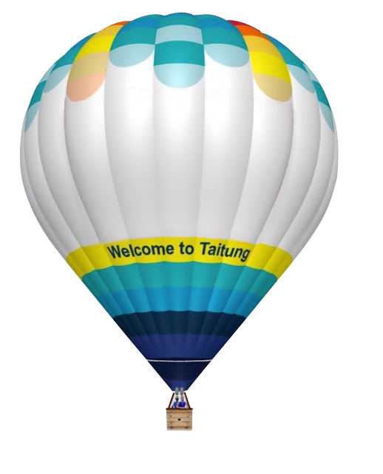
1-7 | 
1-8 | 
1-9 | 
附件三
臺東縣政府熱氣球圖像授權契約
立契約人：臺東縣政府(以下稱甲方)
__________(以下稱乙方)
玆甲方同意將其所有授權標的所示之圖像非專屬授權予乙方使用，甲、乙雙方合意簽訂本圖像授權契約(以下稱本契約)條款如下：
第一條 授權標的
甲方所有如臺東縣政府註冊圖像授權種類表所示之圖像授權編號_______(及圖示)。
第二條 授權期間
授權期間自 年 月 日起至 年 月 日為止。
第三條 授權範圍與申請程序
3.1甲方同意乙方於本契約第二條之授權期間內，非專屬授權乙方於_____ (地區)按照其提交並經甲方審核通過之產品(服務)企劃書所示之商品類型與生產數量，為製造、販賣標示授權標的之商品，並得為行銷前揭商品之目的，使用授權標的。
3.2若產品(服務)企劃書內容有所變更，包括且不限於商品種類增刪與授權標的變更，乙方皆須於取得甲方事前書面同意後，方得為之。
3.3乙方不得將本契約之授權標的再授權予第三人使用。
第四條 使用限制
4.1 乙方不得任意改變授權標的之文字、圖形或其組合，惟經甲方事前書面同意者，不在此限。
4.2乙方應於將商品製造定版式樣送經甲方書面同意後，始得進行量產。
4.3本契約授權產製之商品，應於包裝或明顯處標示圖像授權來源之文字即【本圖像經臺東縣政府授權使用】，但如商品材質或性質無法標示上開授權文字或有其他特殊情事，經乙方向甲方事前說明並取得甲方書面同意者，乙方得於商品說明卡或宣傳刊物等另行註明或得不註明。
4.4乙方不得使用「臺灣國際熱氣球嘉年華」、「Taiwan International Balloon Festival」、「官方」或其近似活動相關之名稱，從事任何商業、宣傳、推廣、商品製作、社群經營或其他營利性或足以造成民眾混淆之行為。
4.5違反前項規定者，甲方得依法追究其民事及刑事責任，視情節請求停止使用、損害賠償、列入後續年度審查考量，納入評估或列為不予受理或限制申請之依據。
第五條 品質與瑕疵
5.1乙方應依目的事業主管機關及相關法令要求，就商品進行檢驗並依法為商品之標示，並確保商品之品質；如有任何檢驗、標示、品質問題或產品瑕疵等缺失，均應由乙方自行負責，概與甲方無關。
5.2乙方製造或販售標示有甲方授權標的之商品有任何檢驗、標示、品質問題或任何瑕疵時，即視為乙方違約，甲方得要求乙方立即說明，並定3日以上之合理期限以書面通知乙方補正，如乙方逾期未補正，甲方得終止授權，並依第6條之約定辦理。
5.3甲方依本條對乙方為任何要求或通知，為甲方之權利但非甲方之義務。乙方不得因甲方未為上開要求或通知，而推卸乙方應就商品進行檢驗、依法為商品之標示，確保商品之品質及供應無瑕疵商品之義務與責任。
第六條 違約處理及終止授權
6.1甲方因可歸責於乙方之事由終止授權時，乙方尚需就甲方因此所生之一切損害負賠償責任。
6.2若因政府之圖像授權政策改變或法令變更，甲方得隨時終止對乙方之授權。
6.3因天災、暴動等不可抗力，致乙方於履約期間有未能使用授權標的之情事，乙方得於不可抗力發生及終了時檢附具體事證向甲方提出說明，並以書面向甲方請求延長授權期間。
6.4授權終止或授權期間屆滿後，甲、乙雙方得協商已標示授權標的商品之存貨處理方式，或甲方得延長乙方銷售期間六個月，六個月屆滿後，乙方應將未售出之授權產品全部回收銷毀或捐贈甲方。
第七條 甲方稽核權
甲方有權於授權期間內，派員就授權商品之製造與販售情形進行稽核。乙方應配合甲方稽核程序，並於甲方要求時提供相關帳目、表冊及甲方所需資料。
第八條 管轄與準據法
8.1因本契約涉訟時，甲、乙雙方合意以智慧財產法院為第一審管轄法院。
8.2本契約之訂立、效力、解釋、履行和爭議之解決均適用中華民國相關法律。
第九條 通知
本契約有以書面通知之必要時，應按本契約所載地址掛號郵寄為之，任一方地址如有變更，應於事前以書面通知他方，否則如因經按址送達而有拒收或無人收受、招領逾期及其他無法送達之情形時，均以郵寄第一次投遞之日期為送達日期，並視為已收受送達。
第十條 契約存查
本契約正本壹式貳份，由甲、乙雙方各執壹份為憑。

立契約人：
甲方：臺東縣政府
代表人：饒慶鈴
電話:(089)326141
地址：臺東縣臺東市中山路276號

乙方：
代表人：
電話:
地址：

中華民國 年 月 日

